**МІНІСТЕРСТВО ОСВІТИ І НАУКИ УКРАЇНИ**

**НАЦІОНАЛЬНОМУ УНІВЕРСИТЕТІ “ЛЬВІВСЬКА ПОЛІТЕХНІКА”**

[**Кафедра інформаційних систем штучного**](http://wiki.lp.edu.ua/wiki/%D0%9A%D0%B0%D1%84%D0%B5%D0%B4%D1%80%D0%B0_%D1%96%D0%BD%D1%84%D0%BE%D1%80%D0%BC%D0%B0%D1%86%D1%96%D0%B9%D0%BD%D0%B8%D1%85_%D1%81%D0%B8%D1%81%D1%82%D0%B5%D0%BC_%D1%82%D0%B0_%D0%BC%D0%B5%D1%80%D0%B5%D0%B6) **інтелекту**

**Лабораторна робота №2**

з дисципліни

«Організація баз даних та знань»

**Виконав:**

студент групи КН-208

Сологуб Володимир

**Викладач:**

Мельникова Н.І.

Львів – 2019 р.

**Мета роботи:** Побудувати даталогічну модель бази даних; визначити типи, розмірності та обмеження полів; визначити обмеження таблиць; розробити SQL запити для створення спроектованих таблиць

Розглянемо, створену у 1-й лабораторній роботі, модель бази даних:

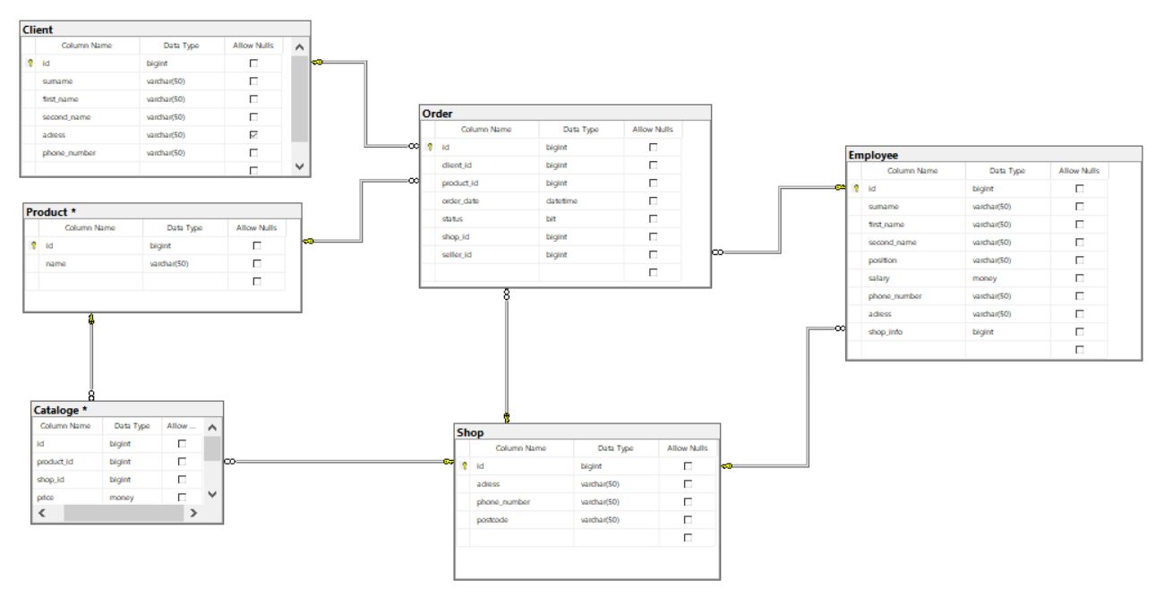

Команди, які необхідні для виконання даної лабораторної роботи:

*CREATE {DATABASE | SCHEMA} [IF NOT EXISTS] ім’я_бази* – створення бази даних;

*USE DATABASE ім’я_бази* - вибір бази даних для подальшої роботи;

*CREATE [TEMPORARY] TABLE [IF NOT EXISTS] ім’я_таблиці* – створення таблиці;

*REFERENCES ім’я_таблиці (назва_поля, ...) [ON DELETE дія] [ON UPDATE дія]* – опис зв’язку;

*PRIMARY KEY* – визначає яке поле буде первинним ключем;

*FOREIGN KEY … REFERENCES* - створює зовнішній ключ, зв’язаний із вказаним полем;

*IDENTITY* – значення приросту лічильника;

Створимо нову базу даних, виконавши такі команди:

use jew_shop

CREATE TABLE Client

(

id BIGINT PRIMARY KEY IDENTITY,

surname NVARCHAR(50) NOT NULL,

first_name NVARCHAR(50) NOT NULL,

second_name NVARCHAR(50) NOT NULL,

adress NVARCHAR(50),

phone_number NVARCHAR(50) NOT NUll

)

CREATE TABLE Shop

(

id BIGINT PRIMARY KEY IDENTITY,

adress NVARCHAR(50) NOT NULL,

phone_number NVARCHAR(50) NOT NULL,

email NVARCHAR(50) NOT NULL,

postcode NVARCHAR(50) NOT NULL,

staff_id BIGINT NOT NULL,

)

CREATE TABLE Employee

(

id BIGINT PRIMARY KEY IDENTITY,

first_name NVARCHAR(50) NOT NULL,

last_name NVARCHAR(50) NOT NULL,

second_name NVARCHAR(50) NOT NULL,

position NVARCHAR(50) NOT NULL,

salary MONEY NOT NULL,

adress NVARCHAR(50) NOT NULL,

phone_number NVARCHAR(50) NOT NULL,

shop_info BIGINT NOT NULL,

CONSTRAINT FK_Shop_Employee FOREIGN KEY (shop_info) REFERENCES Shop(id) ON UPDATE CASCADE ON DELETE NO ACTION

)

CREATE TABLE Product

(

id BIGINT PRIMARY KEY IDENTITY,

name NVARCHAR(50) NOT NULL,

)

CREATE TABLE Order_info

(

id BIGINT PRIMARY KEY IDENTITY,

client_id BIGINT NOT NULL,

product_id BIGINT NOT NULL,

order_date DATETIME NOT NULL,

status BIT NOT NULL,

shop_id BIGINT NOT NULL,

seller_id BIGINT NOT NULL,

CONSTRAINT FK_Employee_Order FOREIGN KEY(seller_id) REFERENCES Employee(id) ON UPDATE CASCADE ON DELETE NO ACTION,

CONSTRAINT FK_Client_Order FOREIGN KEY (client_id) REFERENCES Client(id) ON UPDATE CASCADE ON DELETE NO ACTION,

CONSTRAINT FK_Product_Order FOREIGN KEY (product_id) REFERENCES Product(id) ON UPDATE CASCADE ON DELETE NO ACTION,

CONSTRAINT FK_Shop_Order FOREIGN KEY (shop_id) REFERENCES Shop(id) ON UPDATE NO ACTION ON DELETE NO ACTION

)

CREATE TABLE Catalog

(

id BIGINT PRIMARY KEY IDENTITY,

product_id BIGINT NOT NULL,

shop_id BIGINT NOT NULL,

price MONEY NOT NULL,

quantity BIGINT NOT NULL,

CONSTRAINT FK_Product_Catalog FOREIGN KEY (product_id) REFERENCES Product(id) ON UPDATE CASCADE ON DELETE NO ACTION,

CONSTRAINT FK_Shop_Catalog FOREIGN KEY (shop_id) REFERENCES Shop(id) ON UPDATE CASCADE ON DELETE NO ACTION

)

**Висновок:** на цій лабораторній роботі було завершено моделювання і засобами SQL створено базу даних, що складається з шести таблиць.